LAMPIRAN
KEPUTUSAN KEPALA UNIT PELAKSANA TEKNISUPT PUSKESMAS COLOMADU INOMOR 449.1 / TAHUN 2024
TENTANG STRUKTUR ORGANISASI UPT PUSKESMAS COLOMADU I PENYELENGGARA INTEGRASI LAYANAN PRIMER

- STRUKTUR ORGANISASI UPT PUSKESMAS COLOMADU I

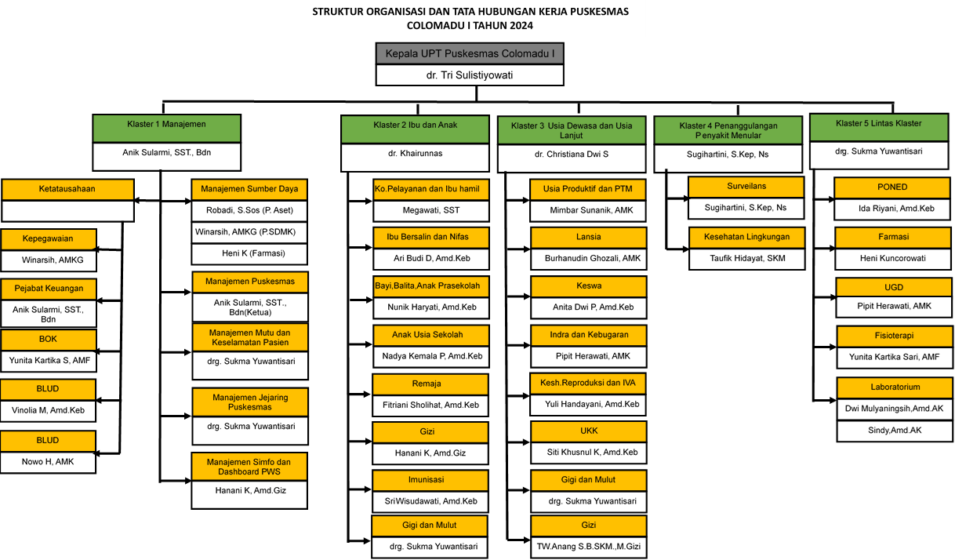

- PEMBAGIAN PETUGAS UPT PUSKESMAS KE DALAM KLASTER DAN LINTAS KLASTER

NO | KLASTER | LINGKUP PELAYANAN/KEGIATAN | KOMPETENSI PJ DAN ANGGOTA
1. | Manajemen | - Ketatausahaan : Kepegawaian, Keuangan dan SistemInformasi  - Manajemen Sumber Daya  - Manajemen Puskesmas  - Manajemen Mutu Pelayanan dan keselamatan bagi masyarakat, pasien dan petugas  - Manajemen jejaring Puskesmas  - Manajemen pengelolaan sediaan farmasi dan BMHP | - Penanggung Jawab : Kepala Tata Usaha  - Manajemen data dan sistem informasi  - Manajemen keuangan  - Manajemen aset  - Manajemen sumber daya (SDM, sarpras, obat dan BMHP)  - Manajemen program/klaster  - Mengkoordinir manajemen Puskesmas  - Mengkoordinir manajemen mutu  - Manajemen pemberdayaan masyarakat
2. | Ibu dan Anak | - Menyelenggarakan pelayanan kesehatan bagi ibu hamil, bersalin, nifas  - Menyelenggarakan pelayanan bagi kesehatan anak balita dan anak prasekolah  - Menyelenggarakan pelayanan bagi kesehatan anak usia sekolah dan remaja | Mampu memberikan pelayanan :  - ANC  - Ibu hamil ·  - Persalinan normal dan nifas.  - Neonatal esensial  - Pelayanan gizi bagi ibu dan anak  - SDIDTK  - Imunisasi  - Skrining penyakit  - Skrining Kesehatan jiwa  - MTBS  - Pengobatan umum  - Kesehatan gigi dan mulut  - Komunikasi Antar Pribadi (KAP)  - Gadar Matneo  - Perkesmas  - Skrining Kekerasan terhadap Perempuan dan Anak(KtPA)
3. | Usia Dewasa dan Lansia | - Menyelenggarakan pelayanan kesehatan bagi usia dewasa  - Menyelenggarakan pelayanan kesehatan bagi lanjut usia | Mampu memberikan pelayanan :  - Skrining penyakit menular  - Skrining PTM  - Skrining Kesehatan jiwa  - Skrining kebugaran  - Skrining layak hamil  - Skrining geriatri  - Kespro bagi catin  - KB  - Pelayanan gizi bagi uspro dan lansia  - Pengobatan umum  - Kesehatan gigi dan mulut  - Kesehatan kerja  - Komunikasi Antar Pribadi (KAP)  - Perkesmas  - Skrining Kekerasan terhadap Perempuan dan Anak (KtPA)
4. | Penanggulangan Penyakit Menular | - Pencegahan, Kewaspadaan Dini dan Respon  - Pengawasan kualitas lingkungan | Mampu melakukan :  - Surveilans  - Penemuan kasus  - Penyelidikan epidemiologi  - Pengendalian vector  - Outbreak Respon Imunization(ORI)  - Pelayanan Kesehatan lingkungan  - Komunikasi Antar Pribadi (KAP)
5. | Lintas Klaster | - Pelayanan gawat darurat  - Pelayanan rawat inap  - Pelayanan kefarmasian  - Pelayanan Laboratorium | Mampu melakukan pelayanan :  - Kegawat daruratan  - Rawat inap  - Kefarmasian  - Pemeriksaan laboratorium spesimenman usia, zoonosis

KEPALA UNIT PELAKSANA TEKNIS
UPT PUSKESMAS COLOMADU I,

dr Tri Sulistiyowati
Pembina Tk I
NIP.197809132007012010

KLASTER 1 MANAJEMEN

PENANGGUNG JAWAB : AnikSularmi SST., Bdn
KETATAUSAHAAN : AnikSularmi SST., Bdn
*KEPEGAWAIAN : Winarsih . AMG
Sri Suparni
*KEUANGAN
BOK : Yunita Kartika Sari,AMF / Whinda Arum
S.,AMd.Kep./Novia Angrahini
BLUD : VinoliaMargaretha C, Amd.Keb/ Nowo
Haryanti, AMK

MANAJEMEN SUMBER DAYA :Musfiqoh, Amd.Keb
*PELAKSANA TEKNIS ASPAK/ SARPRAS (ASET)
: Robadi, S.Sos/ ArySusetyowati
*PELAKSANA TEKNIS SDMK :Winarsih . AMG
*PELAKSANA TEKNIS OBAT BMHP : HenyKuncorowati
DewiNovianingrum,Amd.Keb

MANAJEMEN PUSKESMAS :AnikSularmi SST., Bdn

MANAJEMEN MUTU DAN KP :drg.SukmaYuwantisari
*PENGUKURAN MUTU : Ida Riyani, Amd.Keb
*PPI : Francisca Widhi H, Amd.Keb
*KP : TaufikHidayat, SKM.
*MR : Musfiqoh, Amd.Keb
*BUDAYA MUTU DAN : Musfiqoh, Amd.Keb
KESELAMATAN
*KESELAMATAN DAN KESEHATAN :Siti Khusnul K, Amd.Keb
KERJA
*MFK : BurhanudinGhozali, AMK
: TaufikHidayat, SKM
MANAJEMEN JEJARING :drg.SukmaYuwantisari
PUSKESMAS
SISTEM INFORMASI :HananiKusumasari, AM.dGizi
*PELAKSANA TEKNIS MEDSOS : Wahyu Indriyani, Amd.Keb
*PELAKSANA TEKNIS DATA PWS : Risky DwiJayanti ,Amd.Keb
*PELAKSANA TEKNIS PUBLIKASI : Novia SafitriA.,AMd.Kes.

KEPALA UNIT PELAKSANA TEKNIS
UPT PUSKESMAS COLOMADU I,

dr Tri Sulistiyowati
Pembina Tk I
Nip.197809132007012010
KLASTER 2 IBU DAN ANAK

PENANGGUNG JAWAB :dr.Khairunnas
*IbuHamil dan ANC : Megawati, S.ST
*Persalinan Normal dan Nifas : Ari Budi Darmawati, Amd.Keb
*Neonatal dan Bayi : NunikHaryati, Amd.Keb

*GizibagiIbuAnak : HananiKusumasari, AM.dGizi
*SDIDTK / Remaja : FitrianiSolihat, Amd.Keb
*Imunisasi : Sri Wisudawati ,Amd.Keb
*SkriningPenyakit : Sugihartini,S.Kep.,Ns.
*SkriningKesehatan Jiwa : Anita DwiParwati, Amd.Keb
*MTBS /AnakUsiaSekolah :Nadya Kemala P.N, Amd.Keb
*PengobatanUmum : dr.Khairunnas
*Kesehatan Gigi dan Mulut :drg.SukmaYuwantisari
*KomunikasiAntarPribadi (KAP) : Sugihartini,S.Kep.,Ns.
*GadarMatneo : Desi Wulandari, Amd.Keb
*PERKESMAS : NilaNurdilaningTrias, A.Md. Kep
*SkriningKtPA :NilaNurdilaningTrias, A.Md. Kep

KEPALA UNIT PELAKSANA TEKNIS
UPT PUSKESMAS COLOMADU I,

dr Tri Sulistiyowati
Pembina Tk I
Nip.197809132007012010

KLASTER 3 USIA DEWASA DAN LANJUT USIA

PENANGGUNG JAWAB :dr.ChristianaDwiStyaningsih

* SkriningPenyakitMenular :Sugihartini,S.Kep.,Ns.
* SkriningUsiaProduktif dan PTM :MimbarSunanik, AMK
* SkriningKesehatan Jiwa :Anita DwiParwati, Amd.Keb
* SkriningKebugarandan Indra :Pipit Herawati,AMK
* SkringLayakhamil :Anita DwiParwati, Amd.Keb
* SkriningGeriatri :Nor Za'amah, Amd.Keb
* KesprobagiCatin :Sri Wisudawati ,Amd.Keb
* Kespro, KB dan IVA:YuliHandayani, Amd.Keb
* PelayananGizibagiUsia :Tri Wibowo ASB.SKM.,M.Gizi
Dewasa dan Lansia
* PengobatanUmum :dr.ChristianaDwiStyaningsih
* Kesehatan Gigi dan Mulut :Winarsih . AMG
* KesehatanKerja :Siti Khusnul K, Amd.Keb
* KomunikasiAntarPribadi (KAP) :NowoHaryanti, AMK
Melvin Gustheo , A. Md
* PelayananYankestrad:Desi Wulandari, Amd.Keb
* KesehatanLansia :BurhanudinGhozali, AMK

KEPALA UNIT PELAKSANA TEKNIS
UPT PUSKESMAS COLOMADU I,

dr Tri Sulistiyowati
Pembina Tk I
Nip.197809132007012010

KLASTER 4 PENANGGULANGAN PENYAKIT MENULAR

PENANGGUNG JAWAB :Sugihartini,S.Kep.,Ns.
* Surveilans :Whinda Arum S.,AMd.Kep.
* PenemuanKasus :Sugihartini,S.Kep.,Ns.
* PE :Sugihartini,S.Kep.,Ns.
* Pengendalianvektor :TaufikHidayat, SKM.
* ORI :Sri Wisudawati ,Amd.Keb
* PelayananKesling :TaufikHidayat, SKM.
* KomunikasiAntarPribadi (KAP) :NowoHaryanti, AMK
Melvin Gustheo , A. Md

KEPALA UNIT PELAKSANA TEKNIS
UPT PUSKESMAS COLOMADU I,

dr Tri Sulistiyowati
Pembina Tk I
Nip.197809132007012010

KLASTER 5 LINTAS KLASTER

PENANGGUNG JAWAB :drg.SukmaYuwantisari
* Kegawatdaruratan :Pipit Herawati,AMK
* Rawat Inap :Ida Riyani, Amd.Keb
NanikSetyaningsih ,Amd.Keb
* Kefarmasian :HenyKuncorowati, A. Md
DewiHaryanti
* PemeriksaaanLaboratorium :DwiMulyaningsih, AMK. AK.
Sindy Pratama Putri A.Md.A.K

KEPALA UNIT PELAKSANA TEKNIS
UPT PUSKESMAS COLOMADU I,

dr Tri Sulistiyowati
Pembina Tk I
Nip.197809132007012010

